BỘ GIÁO DỤC VÀ ĐÀO TẠO

**TRƯỜNG ĐẠI HỌC NAM CẦN THƠ**

**KHOA CÔNG NGHỆ THÔNG TIN**



**BÁO CÁO MÔN HỌC THỰC TẾ**

**NGÀNH CÔNG NGHỆ THÔNG TIN**

**CƠ QUAN THỰC TẾ**

**CÔNG TY TNHH Giải Pháp Phần Mềm Tường Minh (TMA Solutions)**

**CÔNG TY TNHH Phần mềm FPT (FPT Software)**

**Sinh viên: ĐOÀN TUẤN DŨNG**

**MSSV: 219519**

**Khoá: 9**

**Cần thơ, 2/2025**

**BỘ GIÁO DỤC VÀ ĐÀO TẠO**

**TRƯỜNG ĐẠI HỌC NAM CẦN THƠ**

**KHOA CÔNG NGHỆ THÔNG TIN**

**BÁO CÁO MÔN HỌC THỰC TẾ**

**NGÀNH CÔNG NGHỆ THÔNG TIN**

**CƠ QUAN THỰC TẾ**

**CÔNG TY TNHH Giải Pháp Phần Mềm Tường Minh (TMA Solutions)**

**CÔNG TY TNHH Phần mềm FPT (FPT Software)**

**Sinh viên: ĐOÀN TUẤN DŨNG**

**MSSV: 219519**

**Khoá: 9**

**LỜI CẢM TẠ**

Kính gửi thầy cô Khoa Công nghệ Thông tin,

Trong thời gian thực hiện báo cáo thực tế tại doanh nghiệp, em đã nhận được sự hỗ trợ nhiệt tình và tạo điều kiện tốt nhất từ quý Khoa. Em xin chân thành cảm ơn những điều này.

Đặc biệt, em xin bày tỏ lòng biết ơn sâu sắc đến quý Khoa đã tạo cơ hội cho em được thực tế tại hai công ty hàng đầu trong lĩnh vực công nghệ thông tin:

* **Công ty TNHH Giải Pháp Phần Mềm Tường Minh (TMA Solutions)**
* **Công ty TNHH Phần mềm FPT (FPT Software)**

Tại đây, em đã được tiếp cận với môi trường làm việc chuyên nghiệp, hiện đại, được học hỏi những kiến thức thực tế quý báu, trau dồi kỹ năng và kinh nghiệm làm việc. Những kiến thức và kinh nghiệm này sẽ là hành trang vô giá cho em trên con đường sự nghiệp sau này.

Em xin cảm ơn quý Khoa đã luôn đồng hành, hỗ trợ và tạo điều kiện tốt nhất để em có thể hoàn thành tốt đợt thực tế này. Kính chúc quý Khoa ngày càng phát triển và đạt được nhiều thành công hơn nữa trong sự nghiệp đào tạo và nghiên cứu khoa học.

Xin chân thành cảm ơn!

Cần thơ, ngày ….. tháng ….. năm 2025.

**Sinh viên thực hiện**

*(Ký tên và ghi rõ họ tên)*

Họ và tên

# NHẬN XÉT CỦA GIẢNG VIÊN PHẢN BIỆN

Cần Thơ, ngày…..tháng……năm 2025

**Giảng viên phản biện**

*(Ký tên và ghi rõ họ tên)*

**MỤC LỤC**

NHẬN XÉT CỦA GIẢNG VIÊN PHẢN BIỆN iii

DANH SÁCH HÌNH vi

CHƯƠNG 1 1

GIỚI THIỆU CHUNG 1

1.1 Mục đích chuyến tham quan thực tế 1

1.2 Thành viên đoàn tham quan 1

1.3 Thời gian tham quan 1

1.4 Địa điểm tham quan 1

CHƯƠNG 2 2

TÌM HIỂU TỔNG QUAN VỀ CÔNG TY 2

2.1 Công ty TMA Solutions 2

**2.1.1 Lịch sử hình thành** 2

**2.1.2 Lĩnh vực hoạt động** 7

**2.1.3 Quy mô tổng công ty** 9

**2.1.4 Thành tựu đạt được** 9

**2.1.5 Nhu cầu tuyển dụng** 10

2.2 Công ty FPT… 11

2.2.1 Lịch sử hình thành 11

2.2.2 Lĩnh vực hoạt động 17

2.2.3 Quy mô tổng công ty 17

2.2.4 Thành tựu đạt được 19

2.2.5 Nhu cầu tuyển dụng 19

CHƯƠNG 3 21

KẾT QUẢ THAM QUAN THỰC TẾ 21

3.1 Công ty TNHH Giải Pháp Phần Mềm Tường Minh (TMA Solutions) 21

3.2 Công ty TNHH Phần mềm FPT (FPT Software) 23

CHƯƠNG 4 26

KẾT LUẬN 26

CHƯƠNG 5 27

GÓP Ý 27

# DANH SÁCH HÌNH

Hình 2.1 Giai đoạn 1997 - 2000 2

Hình 2.2 Giai đoạn 2001 – 2005 3

Hình 2.3 Giai đoạn 2006 – 2010 4

Hình 2.4 Giai đoạn 2010 – 2015 5

Hình 2.5 Giai đoạn 2016 – 2020 6

Hình 2.6 Giai đoạn 2021 - 2024 6

Hình 2.7 FPT 1999 11

Hình 2.8 FPT 2005 12

Hình 2.9 FPT 2007 12

Hình 2.10 FPT 2008 13

Hình 2.11 FPT 2012 13

Hình 2.12 FPT 2014 14

Hình 2.13 FPT 2016 14

Hình 2.14 FPT 2017 15

Hình 2.15 FPT 2018 15

Hình 2.16 FPT 2021 16

Hình 2.17 FPT 2023 16

Hình 2.18 FPT 30.000 nhân viên 17

Hình 2.19 Doanh thu FPT 18

Hình 2.20 Cổng Chào Công ty TMA 21

Hình 2.21 Sảnh Công ty TMA 22

Hình 2.22 Buổi thuyết trình Công ty TMA 22

Hình 2.23 Buổi thuyết trình Công ty TMA (tt) 22

# CHƯƠNG 1

# GIỚI THIỆU CHUNG

## 1.1 Mục đích chuyến tham quan thực tế

Mục đích của chuyến tham quan là tìm hiểu về quy trình sản xuất, công nghệ được sử dụng và các hoạt động kinh doanh của CÔNG TY TNHH Giải Pháp Phần Mềm Tường Minh (TMA Solutions) và CÔNG TY TNHH Phần mềm FPT (FPT Software). Em đặc biệt quan tâm đến các công nghệ cũng như quy trình làm việc của công ty. Chuyến tham quan này cũng là cơ hội để em gặp gỡ các chuyên gia trong ngành, trao đổi kinh nghiệm và mở rộng mạng lưới quan hệ.

Chuyến tham quan thực tế tại CÔNG TY TNHH Giải Pháp Phần Mềm Tường Minh (TMA Solutions) và CÔNG TY TNHH Phần mềm FPT (FPT Software) đã mang lại cho em những trải nghiệm vô cùng giá trị. Em không chỉ được học hỏi kiến thức chuyên môn mà còn rèn luyện được nhiều kỹ năng mềm cần thiết cho công việc sau này, như kỹ năng làm việc nhóm, kỹ năng giao tiếp và kỹ năng giải quyết vấn đề.

## 1.2 Thành viên đoàn tham quan

* Thầy Nguyễn Văn Linh (trưởng đoàn)
* Thầy Huỳnh Bá Lộc
* Thầy Nguyễn Hoàng Duy
* 24 sinh viên tập thể lớp 21TIN02-TT

## 1.3 Thời gian tham quan

- Lịch trình:

09:30 : Welcome

09:45 : Giới thiệu về TMA, môi trường làm việc, Q&A

10:30 : Tham quan các phòng làm việc tại TMA

11:15 : Chụp ảnh tham quan và kết thúc chuyến tham quan tại TMA

13:30 : Tham quan FTown 3

14:15 : Tham quan FTown 1,2

14:30 : Teabreak + Warm Up

14:45 : Fsoft Sharing, Q&A

## 1.4 Địa điểm tham quan

Địa điểm đầu tiên : Dinh Độc Lập

Địa điểm tiếp theo : CÔNG TY TNHH Giải Pháp Phần Mềm Tường Minh (TMA Solutions)

Địa điểm cuối cùng : CÔNG TY TNHH Phần mềm FPT (FPT Software)

# CHƯƠNG 2

# TÌM HIỂU TỔNG QUAN VỀ CÔNG TY

## 2.1 Công ty TMA Solutions

**2.1.1 Lịch sử hình thành**

Các giai đoạn phát triển

1997 – 2000 :

* Thành lập TMA Solutions với 6 kỹ sư
* Những khách hàng đầu tiên từ Canada, Mỹ, Nhật Bản
* Đạt 100 kỹ sư sau 4 năm
* Áp dụng RUP (Rational Unified Process)
* Mở văn phòng tại quận Phú Nhuận

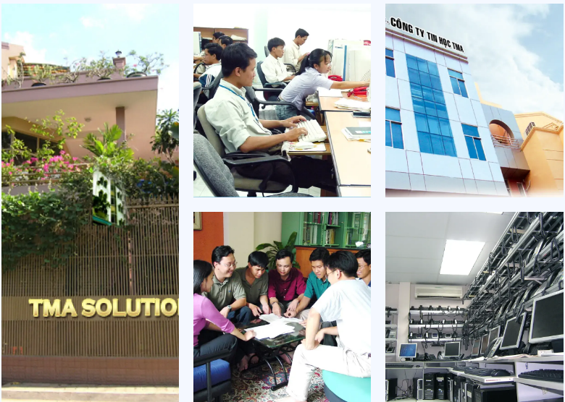

Hình 2.1 Giai đoạn 1997 - 2000

2001 – 2005 :

Đạt mốc 500 kỹ sư

Thành lập văn phòng tại Canada

Thành lập Trung tâm R&D